TỰ ĐỌC SÁCH BÁO ĐỌC SÁCH BÁO VIẾT VỀ VẬT NUÔI

I . YÊU CẦU CẦN ĐẠT:
- Biết giới thiệu rõ ràng, tự tin với các bạn sách báo mình mang tới lớp.
- Đọc (kể) trôi chảy, to, rõ cho các bạn nghe những gì vừa đọc (phát âm đúng các từ ngữ; ngắt nghỉ hơi đúng theo các dấu câu và theo nghĩa, tôc độ đọc phù họp với lớp 2).
- GD HS đọc to, rõ ràng
- Hình thành phát triển phẩm chất, năng lực:
+ Phẩm chất: Chăm chỉ, trách nhiệm, nhân ái
+ Năng lực: Ngôn ngữ, giao tiếp và hợp tác, tự chủ và tự học.
II. ĐỒ DÙNG DẠY HỌC:
1. GV: SGK, máy tính, điện thoại thông minh, bài giảng
2. HS: SGK, máy tính, điện thoại thông minh, vở bài tập Tiếng Việt
III. CÁC HOẠT ĐỘNG DẠY HỌC CHỦ YẾU :

TG | HOẠT ĐỘNG CỦA GIÁO VIÊN | HOẠT ĐỘNG CỦA HỌC SINH
5’  25’  30’  5’ | 1. Hoạt động mở đầu:  - Ổn định  - GV giới thiệu bài học: Tiếp nối các bài học ở tập 1, cứ 2 tuần học, các em sẽ có 2 tiết Tự đọc sách báo. Trong tiết học hôm nay, các em đã mang đến lớp sách báo viết về vật nuôi; các em sẽ tự đọc và đọc lại cho các bạn nghe một câu chuyện hoặc bài thơ, bài báo viết về vật nuôi; đồng thời trao đổi với các bạn về những thông tin mình đọc được.  2. Hoạt động hình thành kiến thức:  a. HĐ 1: Tìm hiểu yêu cầu của bài học và chuẩn bị  - GV yêu cầu cả lớp nhìn SHS, nghe 3 bạn đọc nối tiếp 3 yêu cầu của tiết học.  - Câu 1: Em hãy mang đến lớp một quyển sách hoặc bài báo viết về vật nuôi. Giới thiệu sách, báo với các bạn.  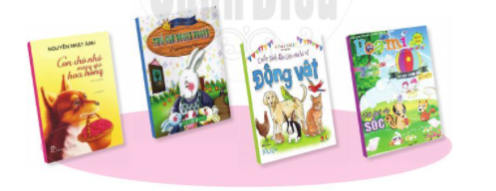  + GV kiểm tra sự chuẩn bị của HS: yêu cầu HS bày trước moặt sách, báo mang đến lớp (truyện, thơ, sách khoa học, truyện tranh,...)  + GV khen ngợi những HS tìm đúng sách báo có chủ điểm viết về vật nuôi. Tuy nhiên, GV vẫn chấp nhận những HS mang đến lớp sách viết về nội dung khác nhưng bổ ích và phù hợp với thiếu nhi.  - GV mời một số HS giới thiệu, làm mẫu với các bạn sách của mình theo gợi ý: tên sách, tên tác giả, tên nhà xuất bản.  - Câu 2: Tự đọc một truyện (bài thơ, bài báo). Viết vào vở hoặc phiếu đọc sách những câu văn hay hoặc những điều cần nhớ, những nhận xét của em.  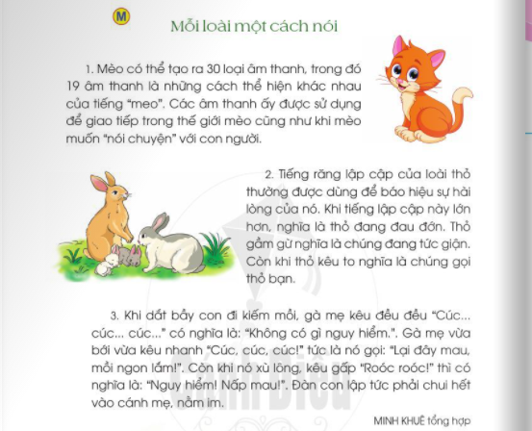  + GV hướng dẫn HS: Đây là bài đọc giới thiệu những thông tin thú vị về tiếng nói của một số vật nuôi (mèo, thỏ, gà).  - Câu 3: Đọc lại (hoặc kể) cho các bạn nghe một đoạn truyện, một bài thơ, bài báo em thích.  b. HĐ 2: Tự đọc sách báo  - GV giữ cho lớp học yên tĩnh để HS đọc.  - GV nhắc HS chọn đọc kĩ một đoạn, một mẩu chuyện yêu thích để đọc lại cho các bạn nghe; ghi lại câu vãn đáng nhớ; suy nghĩ, cảm nhận của mình.  - GV đi tới từng bàn giúp đỡ HS.  - GV yêu cầu HS đọc sách.  * Tiết 2:  3. Hoạt động luyện tập, thực hành:  + Đọc cho các bạn nghe  - GV mời lần lượt từng HS đọc lại (hoặc kể lại) to, rõ những gì vừa đọc.  - GV hướng dẫn HS đọc xong, các bạn có thể đặt câu hỏi để hỏi thêm.  - GV yêu cầu cả lớp bình chọn bạn đọc to, rõ, hấp dẫn, cung cấp những thông tin, mẩu chuyện thú vị.  - GV nhắc nhở HS tự đọc sách cần tiếp tục hỗ trợ nhau: trao đổi sách báo, cùng đi thư viện,... Mời HS đăng kí đọc trước trong tiết học sau.  4. Hoạt động củng cố và nối tiếp:  - GV nhắc HS chuẩn bị để học tốt bài học mở đầu chú điểm Gắn bó với con người.  - GV nhận xét tiết học | - HS lắng nghe, tiếp thu.  - HS đọc yêu cầu câu hỏi.  - HS chuẩn bị sách.  - HS giới thiệu sách; các HS khác lắng nghe.  - HS đọc yêu cầu câu hỏi.  - HS lắng nghe, tiếp thu.  - HS đọc thầm  - HS đọc chuyện  - HS đặt câu hỏi.  - HS bình chọn.  - HS thực hiện.  - HS thực hiện.  - Lắng nghe
IV. ĐIỀU CHỈNH SAU BÀI DẠY:
………………………………………………………………………………………………………………………………………………………………………………………………………………………………………………………………………………………………………………………………………………………………

